**DUSHIZHOUKANN**

**总第1期**

**本期第1版**

**第1期**

**军训简报**

**马克思主义学院全体教师为新生军训致辞**

**宝剑锋从磨砺出，梅花香自苦寒来：**

马克思主义学院

**2025年9月13日**

**星期六**

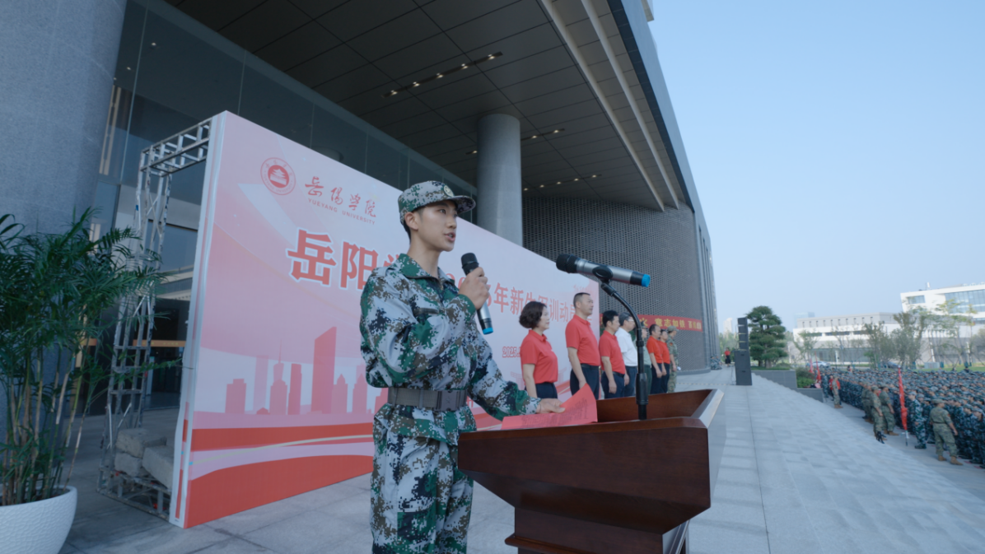

亲爱的新同学们：

在这金秋送爽、丹桂飘香的美好时节，你们迈入了一所崭新的大学——岳阳学院，迎来了进入大学的第一课——军训。

军训，为的是冲破云霄，振翅高飞；军训，为的是破茧而出，实现蜕变；军训，为的是乘风破浪，浮舟沧海。严格的军事训练，能增强你们的国防观念、竞争与合作意识；能磨炼你们的意志,增强体质；能净化你们的心灵，培养良好品格，实现精神与人格的升华。

军训是美丽而动人的。通过军训，你们还可以深切感受到军营生活的欢乐与艰辛。因此，在军训的日子里，你们一定要把自己当成一名真正的军人，以军人的标准严格要求自己，以军人的形象严格规范自己；一定要严格遵守训练纪律，一切行动听指挥，坚决服从命令；一定要发扬“流血流汗不流泪、掉皮掉肉不掉队”的精神，团结进取、顽强拼搏，刻苦训练，以积极的态度、饱满的热情、昂扬的斗志投身到火热的军训中去，努力站出最标准的军姿，迈出最雄壮的步伐，练就最刚强的意志，切实上好迈入大学的第一课。

军训也是辛苦的。除了站军姿、齐步正步走、跑步行进等训练本身的辛苦外，你们还要头顶烈日、奋战高温，军训结束时，有的同学也许会瘦一圈、会褪层皮。但只要你们做

好不怕苦不怕累的准备，积极投身其中，切身去感受，你们所收获的，将是人生最美好的经历和回忆。

同学们，“青年如初春，如朝日，如百卉之萌动，如利刃之新发于硎”，作为新时代的大学生，你们要迈开坚定的步伐，勇敢的向前，用你们的激情、汗水与热血来见证青春，不负时代，不负韶华。

最后，他代表全体新生庄严承诺：在军训中必将以军人标准严格要求自己，服从命令、听从指挥、刻苦训练、磨砺意志，用汗水浇灌成长，用拼搏书写青春，绝不辜负领导、教官和老师的殷切期望。

他的发言铿锵有力、意气风发，道出了全体新生的心声与决心。青春逢盛世，奋斗正当时。相信2025级新生必将以饱满的热情和昂扬的斗志投入军事训练和大学生活，以实际行动践行“请党放心，强国有我”的青春誓言，为大学生活写下浓墨重彩的一笔。

（文/尹颜悦 李北 图/党群工作部）

9月8日，我校2025级学生军训动员大会在庄严的国歌声中举行。我院2025级法学专业新生李北作为岳阳学院首位新生代表在全校军训动员大会上发言，展现出了我院首届学子的使命担当与青春豪情。

“我们奔赴的是属于自己的‘黄金时代’，我们亲手描绘的，是学校破土而出的黎明。”李北同学充满激情地宣读作为首届岳阳学院学子的青春誓言。他号召全体新同学在军训中“以信念为舟，以奋斗为桨”，在这片新天地中并肩前行，“不负湖湘厚土，不负青春热望，更不负我们共同的名字：岳阳学院人！”

**我院新生李北作为新生代表**

**在全校军训动员大会上发言**

**总第1期**

**本期第2版**

**JUNXUNJIANBAO**

**第1期**

**军训简报**

马克思主义学院

**2025年9月13日**

**星期六**

**马克思主义学院召开新生班会暨军训动员会**

9月8日下午，马克思主义学院2025级4个新生班级在教召开2025级新生班会暨军训动员大会。

班会上，各班班主任代表学院向新生的到来表示热烈欢迎，并简要介绍了学院的基本情况。随后，会议重点围绕军训安排展开说明。各班班主任详细介绍了军训时间、着装要求、考勤制度、请假流程及奖惩机制，强调军训是大学生活的重要开端，是锻炼意志、增强体魄、培养集体荣誉感的宝贵机会。

此外，会议还就校园安全、班级管理、请假制度等内容进行了强调，提醒同学们注意人身与财产安全，遵守校纪校规，尽快适应大学生活。

最后，会议在轻松愉快的氛围中进入新生自我介绍环节，同学们按学号依次发言，初步展现了马院新生的朝气与活力。 （文/尹颜悦 ）

本次班会不仅增强了新生对学院的归属感，也为即将开始的军训生活奠定了良好的基础。同学们纷纷表示，将以饱满的热情和积极的态度迎接大学生活的第一课。

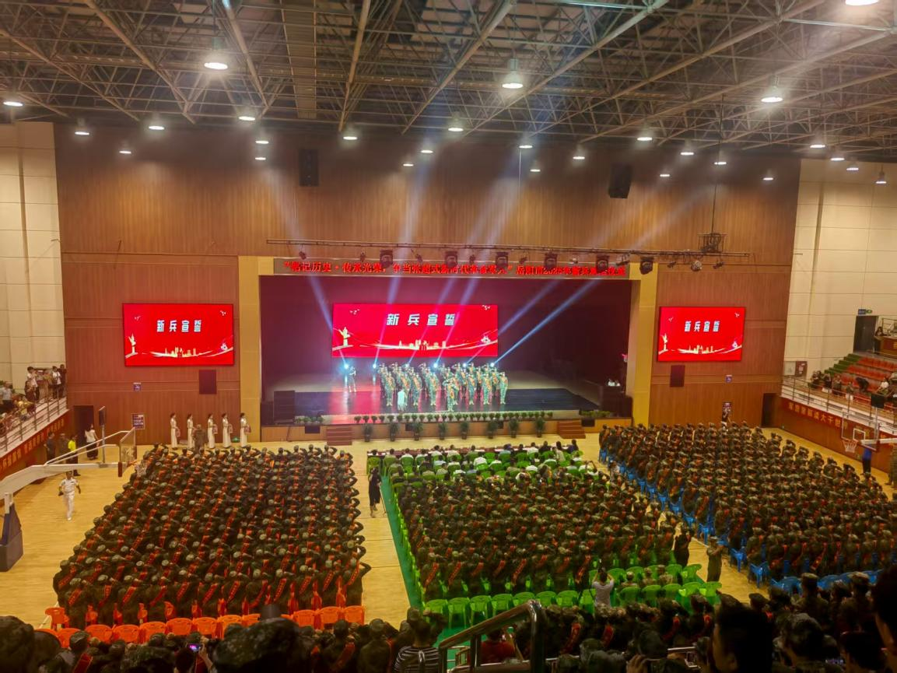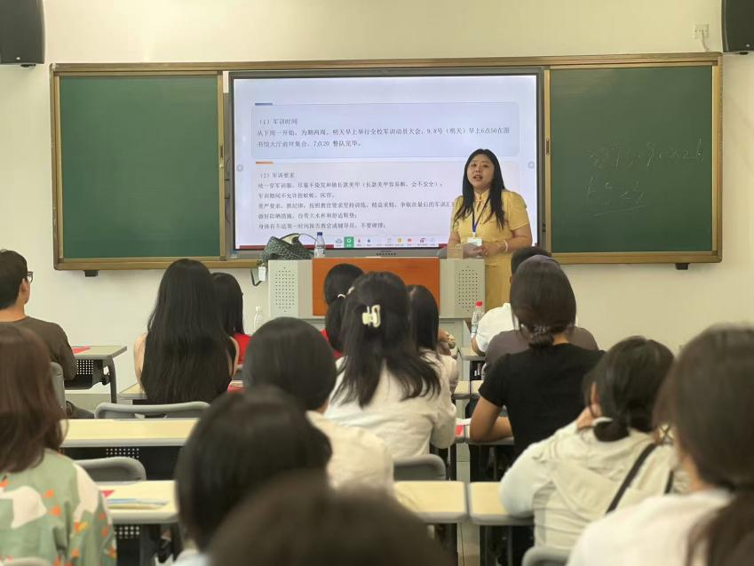

在场同学深受感染，纷纷表示，能够代表学校参加这样庄严的仪式，是一次难忘的爱国主义教育体验。这不仅增强了他们的国防意识和集体荣誉感，也更加坚定了他们刻苦训练、报效祖国的决心。

此次观礼活动是我校军训期间开展思想政治教育的重要实践环节，旨在引导学生树立远大理想，增强社会责任感和国家认同感，为成长为担当民族复兴大任的时代新人奠定坚实基础。 （文/尹颜悦）

9月12日上午，岳阳市2025年新兵欢送仪式在岳阳职业技术学院举行。我院2025级新生作为学校连队代表，身着整齐军训服装，精神抖擞地参加了此次仪式，展现出我校学子良好的精神风貌和爱国热情。

仪式在庄严的国歌声中拉开帷幕。新兵战士们胸戴红花，肩披绶带，意气风发。我院新生代表整齐列队，神情肃穆，全程观摩仪式，认真聆听领导致辞、新兵代表发言，深刻感受到参军光荣、保家卫国的神圣使命。

**我院新生作为连队代表参与岳阳市2025年新兵欢送仪式**

**JUNXUNJIANBAO**

**总第1期**

**本期第3版**

**第1期**

**军训简报**

马克思主义学院

**2025年9月13日**

**星期六**

**集体中的光影互鉴**

军训场上的阳光，总是格外滚烫锋利，它无声地划过我们稚嫩的脸庞，在草绿色的迷彩服上烙下滚烫的印记，但也正是在这片被晒得发烫的训练场上，我看见了比阳光更灼热耀眼的光芒。

那是第五天的下午，随着训练的进度，我们进行到了练习正步的分解动作。长时间的抬腿定型让队伍开始摇摇欲坠，加上高悬的太阳，队列中有位同学忽然脸色苍白，汗珠大颗滚落，这是低血糖的征兆！但在她身体支撑不住的同一时刻，前后左右三四双手同时伸了出来，她被稳稳地架住胳膊，发生之时队列中没有慌乱，没有喧哗，只有默契的配合和无声的关切。

这些青涩的善意从不张扬，那些看似笨拙的关怀，却有着最细腻的温度。

当我们的脚步声踏出一个完整的节拍时，我突然发觉——军训最美的不是整齐划一，而是在迈向整齐的过程中，我们学会了互相搀扶，彼此照亮，这或许就是集体最原始的意义：让每一个单独的“我”，在“我们”中找到前进的勇气。我们来自天南海北，却在这片土地上迅速熟稔，成为彼此陌生环境中可以安心的一股力量。

夜幕降临，华灯初上，铿锵有力的歌声在校园里回荡，那抹耀眼阳光下的迷彩绿，终将成为我们大学时光里最初也最坚韧的底色。

（文/法学1班 吕晓昱）

金秋送爽，丹桂飘香，为锤炼学生顽强意志、涵养深厚家国情怀、锻造集体团结精神，

岳阳学院为 2025 级新生开展为期 2 周的军训训练，马克思主义学院全体参训学子以饱满的热情、昂扬的姿态，开启了这场淬炼意志、砥砺品格的青春征程。

动员大会结束后，军训正式进入训练阶段，马院学子的训练场地处处是青春奋斗的身影。

训练伊始，同学们从站军姿基础科目练起，严格遵循教官“两脚挺直、小腹微收、自然挺胸、

上体稍前倾”的动作指令，逐步开展稍息、立正、原地踏步走等科目训练，在反复练习中打

磨动作规范性，力求每个细节达标。青春的光彩不会在高温下褪色，反而愈显灿烂，马院学

子不畏烈日、刻苦训练，汗水浸湿了迷彩服，却始终保持着挺拔的身姿与昂扬的斗志；若身

边同学出现身体不适，其他同学会第一时间主动上前搀扶，将其送至阴凉处休息，并及时递

上糖果补充能量，用实际行动传递同学间的温暖，充分彰显了坚韧的意志品质与互助精神。

为保障军训顺利开展，学院细致落实后勤服务工作。在训练场地周边，饮用水、糖果等

物资摆放整齐，方便同学在训练间隙及时补充能量；在医疗保障点配备了专业医护人员与急

救设备，全程守护学子健康，为高强度训练提供了坚实支持。

当日军训结束后，夜色渐浓，马克思主义学院领导及各班主任专程前往新生寝室开展走

访慰问工作，切实将关怀送至参训同学身边。

进入寝室后，学院领导与新生亲切交流，首先详细询问同学们对校园生活及军训适应情

况，重点关切学子因训练可能出现的身体不适问题，耐心倾听大家的需求与反馈，并明确告

知学子“若遇困难可第一时间向学院或班主任反映”，确保及时为同学排忧解难。

军训仍在继续，马克思主义学院的学子们正以坚韧的意志、团结的精神，在军训中锤炼

品格、增长才干，用实际行动诠释马院人的责任与担当，书写属于青春与梦想的军训篇章。

（文/思政2班 石莘怡）

**青春铸魂砺锋芒，马院学子展担当——岳阳学院马克思主义学院第一届学生军训纪实**

**JUNXUNJIANBAO**

**总第1期**

**本期第4版**

**第1期**

**军训简报刊**

马克思主义学院

**2025年9月13日**

**星期六**

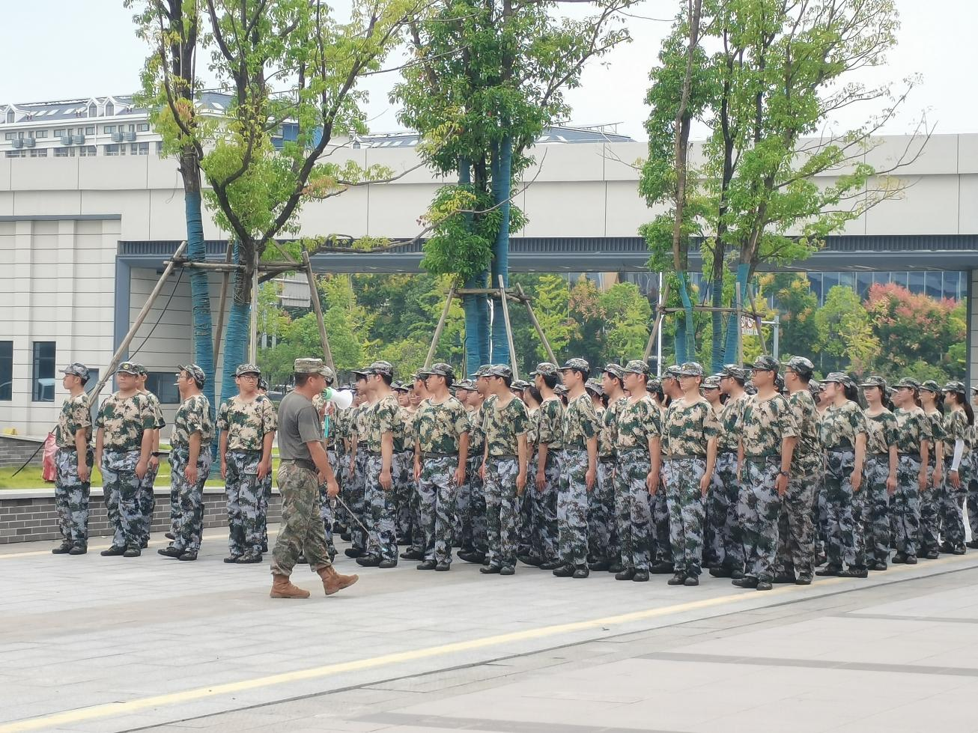

**身承千钧重，苦行得自由**

**——记2025年军训有感**

**迷彩青春淬意志**

**飒爽英姿启新程**

“玉不琢，不成器。”古训早已揭示磨砺之重要性。大学生活伊始，军训便以其“苦其心志，劳其筋骨”的方式，为我们完成了至关重要的第一次“琢磨”。正如蔡元培先生的谆谆教诲：“诸君须抱定宗旨，为求学而来”，而军训所铸之宗旨，便是求学的第一课：自律与忍耐。

以集体之名，明克己之德。当个体的步伐汇入方阵的洪流，我方深切领悟“铸魂”之要义。《论语》有言：“克己复礼为仁。”军训即是“克己”的最佳实践——克制个人的不适，成就集体的和谐；收敛个性的张扬，追求团队的荣誉。我从中真正领悟到了，孔子所言的“己欲立而立人，己欲达而达人”，真正的强大源于对集体的责任感与奉献精神。此魂，是团结之魂，亦是克己奉公之魂。

这廿一日的“规束”，实则为我们开辟了更深广的“自由”。它让我们明了，“从心所欲不逾矩”的真正境界——真正的自由，源于对规则的深刻理解与自觉遵守。我们将带着这份收获，践行“士不可不弘毅，任重而道远”的古训，奔赴下一个山海，成为不负时代所托的栋梁之材！

（文/思政2班 胡杨林）

九月的微风轻拂，训练场上迷彩涌动。2025级新生以昂扬斗志迎接每日挑战，用汗水书写青春篇章。挺拔的身姿、坚定的目光，一声声“ 我还可以坚持” 彰显着他们坚韧不拔的意志。晒黑的皮肤、嘶哑的嗓音，都化作成长的独特勋章。

为期十四天的军训虽短，但培养的优良作风和纪律意识将深深烙印在学子心中。这段特殊经历所锤炼的勇气与坚韧，必将延续到今后的学习生活中，助力同学们在未来的道路上乘风破浪、勇往直前。迷彩青春，必将绽放出更加绚丽的光彩。

（文/法学2班 张力）